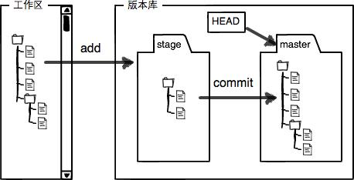
git config -- global user.name "Your name"
git config -- global user.email "email@.com"//登录口令

/*创建仓库*/
mkdir <filename> //创建空文件
cd <filename> //打开文件
pwd //查看文件目录
git init //把当前bash文件创建仓库
git add <filename.> //把需要提交的修改放到暂存区
git commit -m "News!"//暂存区的修改提交到当前分支“News!”为注解
cat <filename.> //file的工作区内容

/*版本控制*/
git status //查看当前文件目录下的工作区与 暂存区和仓库的版本更新状态
git diff <filename.> //查看该文件的工作区与暂存区的不同

git log //查看版本信息注释commit内容等
git reset --hard HEAD^ //工作区文件版本 回退到head指针前一个版本即是回退老版本
git reset --hard commit_id // 到commit_id版本
git reflog //查看所有版本历史
